Городское управление образованием администрации города Черногорска

Муниципальное бюджетное общеобразовательное учреждение
«Средняя общеобразовательная школа № 4»

Козлова Дарья Олеговна, учитель математики

Формирование функциональной грамотности на уроках математики у учащихся 6-х классов, через применение игровых форм

Черногорск 2024
Аннотация

Развитие современных технологий и погружение учащихся в мир гаджетов, делает возможность педагога заинтересовать учеников учебным материалом практически «невыполнимым заданием». Интерактивные задания, игровые формы, групповая и индивидуальная работа, квесты и другие формы, позволяют хоть немного увлечь детей темой. Однако с повышением уровня заданий, которое происходит с переходом детей из класса в класс, сделать это становится все сложнее. И, именно, в такой момент на помощь педагогу может прийти форма работы на уроке - игровой командный квест, с жизненными заданиями.

Оглавление
АННОТАЦИЯ……………………………………………………………………………2
ВВЕДЕНИЕ………………………………………………………………………………4
ОСНОВНАЯ ЧАСТЬ…………………………………………………………………….5
ЗАКЛЮЧЕНИЕ…………………………………………………………………………..7
ПРИЛОЖЕНИЯ………………………………………………………………………….8

Введение

Современное образование требует от учащихся не только глубоких знаний в различных предметных областях, но и умения применять эти знания на практике. Одной из ключевых задач, стоящих перед школой, является развитие функциональной грамотности, которая позволяет ученикам эффективно использовать математические знания для решения реальных жизненных задач. Данная методическая разработка урока математики для 6-х классов направлена на формирование у учащихся навыков анализа и решения практических задач с использованием математических понятий. Урок построен с учетом возрастных особенностей шестиклассников и включает разнообразные формы работы: групповые задания и практические упражнения, что способствует более глубокой интеграции математических знаний в повседневную жизнь. Кроме того, в ходе урока учащиеся будут развивать критическое мышление и умение работать в команде. Огромное значение придается не только усвоению теоретического материала, но и развитию умений, которые помогут детям в будущем успешно ориентироваться в окружающем мире и принимать обоснованные решения, основываясь на полученных знаниях.
Целью методической разработки данного урока является формирование и развитие функциональной грамотности учащихся через практическое применение математических знаний в реальных жизненных ситуациях. Учащиеся должны научиться:
1.Анализировать информацию: Уметь выявлять и извлекать полезные данные из текстовых задач, таблиц и графиков.
2. Применять математические знания: Использовать арифметические операции и основные математические модели для решения практических задач, связанных с повседневной жизнью.
3.Развивать критическое мышления: Оценивать и обосновывать выбор методов решения задач, выбирать наиболее рациональные пути достижения результата.
4. Работать в группе: Сотрудничать и обмениваться мнениями с одноклассниками для совместного поиска решений, что способствует развитию коммуникативных навыков.
5. Самостоятельность в обучении: Стимулировать учащихся к самостоятельному поиску информации и нахождению решений, что укрепит уверенность в своих силах.
Таким образом, урок будет направлен на то, чтобы сделать изучение математики более практическим и актуальным, а также подготовить учащихся к решению жизненных задач, требующих применения математических навыков

Основная часть

Схема урока
Данное занятие проводится по окончанию второй четверти для закрепления полученного материала и его проверки.
№ п/п | Продолж-ть | Вид деятельности | Что происходит на уроке | Учебный материал
1 | 3 минуты | Внимание, формирование схемы занятия, понимание правил работы | В начале занятия класс делится на группы по 4-6 человек. Учитель предлагает учащимся погрузиться в жизнь мальчика Вани. На экране включается видео, на котором мальчик разговаривает по телефону с друзьями, и говорит, что не сможет пойти с ними сегодня в кино, потому что мама сказала выполнить сначала домашние и школьные дела.  Ребята сначала разочаровываются, но потом собираются все вместе и приходят домой к Ване, чтобы помочь ему выполнить все дела.  Учитель предлагает ребятам стать этой «супер командой» которая поможет Ване.
2 | 5 минут | Логическое построение | 1 Задание.  У учащихся в каждой команде находятся листочки с названием домашних дел, и описанием особенностей их выполнения. Задача команды составить список дел так, чтобы работа по дому была минимальна, и никакие действия не пришлось повторять. Приложение 1 | Логическое построение
3 | 5 минут | Вычисление площади фигур | Первым шагом ученики вычисляют площадь поверхностей, с которых необходимо собрать пыль и мусор. Приложение 2 | Площадь и периметр фигур, нахождение площади сложных фигур. Вычислительные навыки. Действия с дробями
4 | 5 минут | Вычисление времени | Вторым шагом ребята вычисляют время, за которое они смогут перемыть всю посуду, используя данные из таблицы времязатрат. Приложение 3 | Действия с десятичными дробями, перевод единиц измерения, работа с таблицей
5 | 4 минут | Физкультминутка | Третьим шагом ребят ждет физминутка, которая называется «Большая стирка». На столе каждой команды лежит закрытый конверт, который они открывают по команде учителя. В конверте лежат вырезанные и заламинированные объекты гардероба (штаны, кофты, носки и т.д) разного цвета, задача команды проходя полосу препятствий распределить белье по категориям: белое, цветное, детское, спортивное. Приложение 4 | Подвижные действия на скорость, реакцию
6 | 10 минут | Вычисление процентов | Ученики вытягивают рецепт супа, который им нужно приготовить. Им необходимо рассчитать какую массу каждого продукта нужно взять чтобы получилось блюдо точно по рецепту, и кастрюля какого объема подойдет для приготовления супа нужной массы. Приложение 5 | Вычисление процентов, оценка объема, задание на округление с избытком
7 | 5 минут | Логическое построение маршрута | Ученикам необходимо рассчитать маршрут для робота-пылесоса, и нарисовать его на специальной вкладке мобильного телефона (Приложение 6), так чтобы пылесос проехал все «трудные» точки и собрал как можно больше мусора. | Вычисление последовательности действий
8 | 3 минуты | Подведение итогов. Рефлексия | В качестве рефлексии для ребят включается продолжение ролика про мальчика Ваню, в котором ребята все быстро делают, и уходят из квартиры до возвращения мамы. Мама хвалит Ваню и отпускает его в кино с друзьями. | Просмотр видео

Заключение

В ходе разработки и реализации урока математики для 6-х классов, направленного на развитие функциональной грамотности, мы смогли убедиться в значимости интеграции учебного материала с реальными жизненными ситуациями.
Данные подходы не только способствуют более глубокому пониманию математических понятий, но и развивают навыки критического мышления, которые необходимы учащимся для успешной адаптации в современном мире. Важно отметить, что акцент на функциональную грамотность позволяет детям видеть практическое применение изучаемого материала, что повышает их мотивацию и интерес к учебе. Кроме того, проведение таких уроков способствует развитию умений самостоятельно искать решения, работать с информацией и применять полученные знания в различных контекстах.
Таким образом, педагоги должны продолжать внедрять элементы функциональной грамотности в учебный процесс, создавая условия для осознания учениками значимости математики в их повседневной жизни. Только так мы сможем подготовить наших учеников к успешному решению задач, с которыми они столкнутся в будущем, как в учебной деятельности, так и в жизни в целом.

Приложение 1
ПОМЫТЬ ПОСУДУ
ВЫТЕРЕТЬ ПЫЛЬ И УБРАТЬ МУСОР С ПОВЕРХНОСТЕЙ
ПОСТИРАТЬ БЕЛЬЕ
ПРОПЫЛЕСОСИТЬ КВАРТИРУ
ПРИГОТОВИТЬ УЖИН

После приготовления ужина грязной посуды не будет, но грязь с овощей всегда попадает на пол.
Нет смысла прибирать полы, пока не почистишь поверхности и не соберешь мусор, да и готовить на грязной печке не удобно.
Чтобы потирать вещи, нужно много поработать, и делать это лучше после мытья посуды, но до готовки.

Приложение 2
Кухня
Комната 1
Гостиная
Комната 2
Прихожая

Площадь поверхностей в м^2
Кухня | Стол | Плита | Гарнитур
Кухня | 0,7 | 0,2 | 0,6
Комнта 1 | Тумба прикроватная 2 шт | Комод | Столик журнальный
Комнта 1 | 0,09 – 1 шт. | 0,45 | 0,52
Комната 2 | Комод | Шкаф
Комната 2 | 0,67 | 1,26
Гостиная | Стол журнальный | Стол компьютерный | Комод
 | 0.9 | 1,34 | 0,45

Приложение 3

Таблица времязатрат на помывку посуды, в часах
Кружка | 2/60
Чашка плоская | 3/60
Чашка глубокая | 3/30
Ложка, вилка | 1/60
Кастрюля | 1/10
Сковорода | 1/12

Посуда в раковине:
Сковорода-1 шт., Кастрюля маленькая -1 шт., кастрюля большая – 1 шт., Ложка – 4шт., вилка – 6 шт., Чашка глубокая – 5 шт, чашка плоская – 6 шт, кружка-7 шт.

Приложение 4

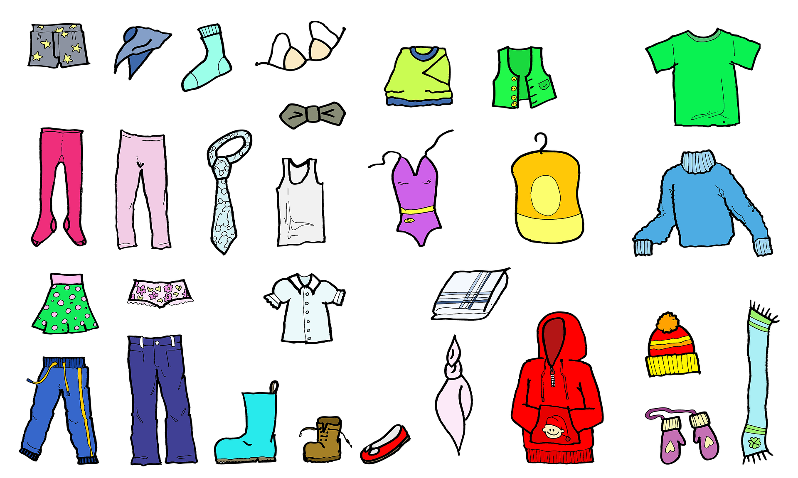



Приложение 5

БОРЩ  Картошка – 600 гр.  Свёкла – 400 гр.  Морковь – 300 гр.  Капуста – 500 гр.  Лук-150 гр.  Вода – 3 л. | ГОРОХОВЫЙ  Картошка – 600 гр.  Морковь – 300 гр.  Горох – 170 гр.  Лук-150 гр.  Вода – 3 л.
ЩИ  Картошка – 600 гр.  Морковь – 300 гр.  Капуста – 500 гр.  Лук-150 гр.  Вода – 3,5 л. | РАССОЛЬНИК  Картошка – 600 гр.  Морковь – 300 гр.  Огурцы соленые– 500 гр.  Лук-150 гр.  Вода – 2,5 л.  Рис-120 гр.

Процент от массы исходного продукта, который теряется при чистке

Продукт | %
Картошка | 20
Свёкла | 18
Морковь | 15
Капуста | 23
Лук | 21

Приложение 6
